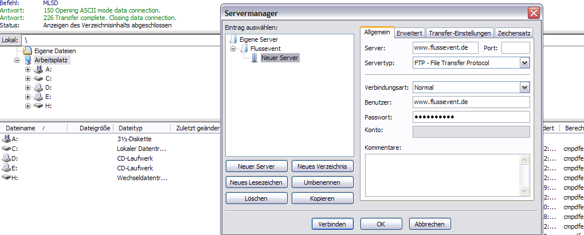

Einrichten Ihres FTP-Programmes

Passwort: sestwssest

Diese Angaben sind zur Einrichtung auf dem FTP Server erforderlich

Kostenloses FTP Zugangsprogramm kann über unter FileZilla runtergeladen werden.

Das Flusseventprogramm kann dann auf dem PC übernommen (download) und bearbeitet werden.
Änderungen (Uploads) werden auch über dieses Programm vorgenommen.

